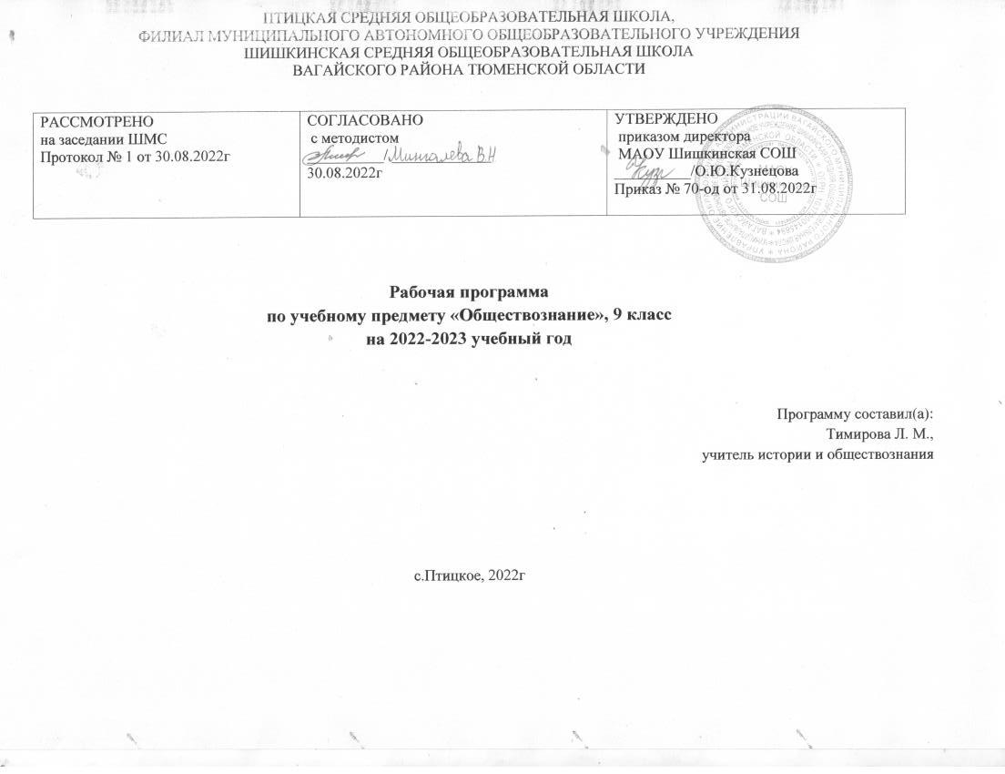
Планируемые результаты освоение учебного предмета

Программа обеспечивает формирование у учащихся 9 классов личностных, метапредметных и предметных результатов.
Личностные результаты освоения основной образовательной программы основного общего образования должны отражать:
1) воспитание российской гражданской идентичности: патриотизма, уважения к Отечеству, прошлое и настоящее многонационального народа России; осознание своей этнической принадлежности, знание истории, языка, культуры своего народа, своего края, основ культурного наследия народов России и человечества; усвоение гуманистических, демократических и традиционных ценностей многонационального российского общества; воспитание чувства ответственности и долга перед Родиной;
2) формирование ответственного отношения к учению, готовности и способности обучающихся к саморазвитию и самообразованию на основе мотивации к обучению и познанию, осознанному выбору и построению дальнейшей индивидуальной траектории образования на базе ориентировки в мире профессий и профессиональных предпочтений с учетом устойчивых познавательных интересов, а также на основе формирования уважительного отношения к труду, развития опыта участия в социально значимом труде;
3) формирование целостного мировоззрения, соответствующего современному уровню развития науки и общественной практики, учитывающего социальное, культурное, языковое, духовное многообразие современного мира;
4) формирование осознанного, уважительного и доброжелательного отношения к другому человеку, его мнению, мировоззрению, культуре, языку, вере, гражданской позиции, к истории, культуре, религии, традициям, языкам, ценностям народов России и народов мира; готовности и способности вести диалог с другими людьми и достигать в нем взаимопонимания;
5) освоение социальных норм, правил поведения, ролей и форм социальной жизни в группах и сообществах, включая взрослые и социальные сообщества; участие в школьном самоуправлении и общественной жизни в пределах возрастных компетенций с учетом региональных, этнокультурных, социальных и экономических особенностей;
6) развитие морального сознания и компетентности в решении моральных проблем на основе личностного выбора, формирование нравственных чувств и нравственного поведения, осознанного и ответственного отношения к собственным поступкам;
7) формирование коммуникативной компетентности в общении и сотрудничестве со сверстниками, детьми старшего и младшего возраста, взрослыми в процессе образовательной, общественно полезной, учебно-исследовательской, творческой и других видов деятельности;
8) формирование ценности здорового и безопасного образа жизни; усвоение правил индивидуального и коллективного безопасного поведения в чрезвычайных ситуациях, угрожающих жизни и здоровью людей, правил поведения на транспорте и на дорогах;
9) формирование основ экологической культуры, соответствующей современному уровню экологического мышления, развитие опыта экологически ориентированной рефлексивно-оценочной и практической деятельности в жизненных ситуациях;
10) осознание значения семьи в жизни человека и общества, принятие ценности семейной жизни, уважительное и заботливое отношение к членам своей семьи;
11) развитие эстетического сознания через освоение художественного наследия народов России и мира, творческой деятельности эстетического характера.
Метапредметные результаты освоения основной образовательной программы основного общего образования должны отражать:
1) умение самостоятельно определять цели своего обучения, ставить и формулировать для себя новые задачи в учебе и познавательной деятельности, развивать мотивы и интересы своей познавательной деятельности;
2) умение самостоятельно планировать пути достижения целей, в том числе альтернативные, осознанно выбирать наиболее эффективные способы решения учебных и познавательных задач;
3) умение соотносить свои действия с планируемыми результатами, осуществлять контроль своей деятельности в процессе достижения результата, определять способы действий в рамках предложенных условий и требований, корректировать свои действия в соответствии с изменяющейся ситуацией;
4) умение оценивать правильность выполнения учебной задачи, собственные возможности ее решения;
5) владение основами самоконтроля, самооценки, принятия решений и осуществления осознанного выбора в учебной и познавательной деятельности;
6) умение определять понятия, создавать обобщения, устанавливать аналогии, классифицировать, самостоятельно выбирать основания и критерии для классификации, устанавливать причинно-следственные связи, строить логическое рассуждение, умозаключение (индуктивное, дедуктивное и по аналогии) и делать выводы;
7) умение создавать, применять и преобразовывать знаки и символы, модели и схемы для решения учебных и познавательных задач;
8) смысловое чтение;
9) умение организовывать учебное сотрудничество и совместную деятельность с учителем и сверстниками; работать индивидуально и в группе: находить общее решение и разрешать конфликты на основе согласования позиций и учета интересов; формулировать, аргументировать и отстаивать свое мнение;
10) умение осознанно использовать речевые средства в соответствии с задачей коммуникации для выражения своих чувств, мыслей и потребностей; планирования и регуляции своей деятельности; владение устной и письменной речью, монологической контекстной речью;
11) формирование и развитие компетентности в области использования информационно-коммуникационных технологий (далее - ИКТ компетенции); развитие мотивации к овладению культурой активного пользования словарями и другими поисковыми системами;
12) формирование и развитие экологического мышления, умение применять его в познавательной, коммуникативной, социальной практике и профессиональной ориентации.
Предметные результаты изучения предметной области "Общественно-научные предметы" должны отражать:
1) формирование у обучающихся личностных представлений об основах российской гражданской идентичности, патриотизма, гражданственности, социальной ответственности, правового самосознания, толерантности, приверженности ценностям, закрепленным в Конституции Российской Федерации;
2) понимание основных принципов жизни общества, основ современных научных теорий общественного развития;
3) приобретение теоретических знаний и опыта применения полученных знаний и умений для определения собственной активной позиции в общественной жизни, для решения типичных задач в области социальных отношений, адекватных возрасту обучающихся, межличностных отношений, включая отношения между людьми различных национальностей и вероисповеданий, возрастов и социальных групп;
4) формирование основ правосознания для соотнесения собственного поведения и поступков других людей с нравственными ценностями и нормами поведения, установленными законодательством Российской Федерации, убежденности в необходимости защищать правопорядок правовыми способами и средствами, умений реализовывать основные социальные роли в пределах своей дееспособности;
5) освоение приемов работы с социально значимой информацией, ее осмысление; развитие способностей обучающихся делать необходимые выводы и давать обоснованные оценки социальным событиям и процессам;
6) развитие социального кругозора и формирование познавательного интереса к изучению общественных дисциплин.

Cодержание учебного предмета
Глава I. Политика и власть. Роль политики в жизни общества.(10 часов)
Основные направления политики.
Государство, его отличительные признаки. Государственный суверенитет. Внутренние и внешние функции государства. Формы государства.
Политический режим. Демократия и тоталитаризм. Демократические ценности. Развитие демократии в современном мире.
Правовое государство. Разделение властей. Условия становления правового государства в РФ.
Гражданское общество. Местное самоуправление. Пути формирования гражданского общества в РФ.
Участие граждан в политической жизни. Участие в выборах. Отличительные черты выборов в демократическом обществе. Референдум. Выборы в РФ. Опасность политического экстремизма.
Политические партии и движения, их роль в общественной жизни. Политические партии и движения в РФ. Участие партий в выборах.
Средства массовой информации. Влияние СМИ на политическую жизнь общества. Роль СМИ в предвыборной борьбе.
ГлаваII. Право, его роль в жизни человека, общества и государства. (24 часа)
Понятие нормы права. Нормативно-правовой акт. Виды нормативных актов. Система законодательства.
Понятие правоотношения. Виды правоотношений. Субъекты права. Особенности правового статуса несовершеннолетних.
Понятие правонарушения. Признаки и виды правонарушений. Понятие и виды юридической ответственности. Презумпция невиновности.
Правоохранительные органы. Судебная система РФ. Адвокатура. Нотариат.
Конституция — основной закон РФ.
Основы конституционного строя РФ. Федеративное устройство. Органы государственной власти в РФ. Взаимоотношения органов государственной власти и граждан.
Понятие прав, свобод и обязанностей. Всеобщая декларация прав человека — идеал права. Воздействие международных документов по правам человека на утверждение прав и свобод человека и гражданина в РФ.
Права и свободы человека и гражданина в РФ, их гарантии. Конституционные обязанности гражданина. Права ребенка и их защита. Механизмы реализации и защиты прав человека и гражданина в РФ.
Гражданские правоотношения. Право собственности. Основные виды гражданско-правовых договоров. Права потребителей.
Трудовые правоотношения. Право на труд. Правовой статус несовершеннолетнего работника. Трудоустройство несовершеннолетних.
Семейные правоотношения. Порядок и условия заключения брака. Права и обязанности родителей и детей.
Административные правоотношения. Административное правонарушение. Виды административных наказаний.
Основные понятия и институты уголовного права. Понятие преступления. Пределы допустимой самообороны. Уголовная ответственность несовершеннолетних.
Социальные права. Жилищные правоотношения.
Международно-правовая защита жертв вооруженных конфликтов. Право на жизнь в условиях вооруженных конфликтов. Защита гражданского населения в период вооруженных конфликтов.
Правовое регулирование отношений в сфере образования.

Учебно-тематический план

Тема | Всего часов | Контрольная работа
Глава I  Политика и власть. Роль политики в жизни общества. | 10 | 1
Глава II  Право, его роль в жизни общества и государства. | 24 | 3
Итого: | 34 | 4

Тематическое планирование с указанием количества часов, отводимых на освоение каждой темы

Раздел/ количество часов | Номер урока | Тема урока/ количество часов
Введение (1 ч) | 1. | Вводный урок/1 час
I. Политика и власть. Роль политики в жизни общества (10 ч) | 2. | Политика и власть/1 час
 | 3. | Государство/1 час
 | 4. | Политические режимы/1 час
 | 5. | Правовое государство/1 час
 | 6. | Гражданское общество и государство/1 час
 | 7. | Участие граждан в политической жизни/1 час
 | 8-9. | Политические партии и движения/2 часа
 | 10. | Контрольная работа. Тема: «Политика» /1 час
II. Право, его роль в жизни общества и государства (24ч) | 11. | Право, его роль в жизни общества и государства/1 час
 | 12. | Правоотношения и субъекты права/1 час
 | 13-14. | Правонарушения и юридическая ответственность/2 часа
 | 15. | Контрольная работа. Тема: «Право» /1 час
 | 16. | Правоохранительные органы/1 час
 | 17-18. | Конституция Российской Федерации. Основы конституционного строя. /2 часа
 | 19-20 | Права и свободы человека и гражданина/2 часа
 | 21 | Гражданские правоотношения/1 час
 | 22 | Право на труд. Трудовые правоотношения/1 час
 | 23-24 | Семейные правоотношения/2 часа
 | 25 | Контрольная работа. Тема: «Право» /1 час
 | 26. | Административные правоотношения/1 час
 | 27-28. | Уголовно – правовые отношения/2 часа
 | 29-30. | Социальные права/2 часа
 | 31. | Международно – правовая защита жертв вооруженных конфликтов/1 час
 | 32-33. | Правовое регулирование отношений в сфере образования/2 часа
 | 34. | Итоговое повторение/1 час

